

GVHD: Thầy NGUYỄN NGHIỆM

Lớp LĐB_PRO1014.01 - Dự án 1 (TKTW) – Nhóm 1

|  |  |  |
| --- | --- | --- |
| Mã | Họ và tên | Vai trò |
| 1 | Nguyễn Thành Công | Trưởng nhóm |
| 2 | Mạc Nguyễn Trí Khanh | Thành viên |

**BÁO CÁO DỰ ÁN TỐT NGHIỆP**

**xây dựng trang website bán Đồng hồ côngmtn**

Ngành: lập trình web

TP.CT 17-09-2019

TRƯỜNG CAO ĐẲNG THỰC HÀNH FPT

----- 🕮 -----

**MỤC LỤC**

LỜI MỞ ĐẦU 3

NHẬN XÉT CỦA GV HƯỚNG DẪN 4

NHẬN XÉT CỦA GV PHẢN BIỆN 5

PHẦN 1 – GIỚI THIỆU ĐỀ TÀI 6

PHẦN 2 – KHẢO SÁT YÊU CẦU 6

PHẦN 3 – PHÂN TÍCH HIỆN TRẠNG 6

PHẦN 4 – THIẾT KẾ HỆ THỐNG 6

PHẦN 5 – THỰC HIỆN DỰ ÁN 6

PHẦN 6 – KIỂM THỬ 6

PHẦN 7 – HƯỚNG DẪN TRIỂN KHAI VÀ SỬ DỤNG 6

KẾT LUẬN 6

PHỤ LỤC 7

TÀI LIỆU THAM KHẢO 7

# LỜI MỞ ĐẦU

# NHẬN XÉT CỦA GV HƯỚNG DẪN

……………………………………………………………………………………………………………………………………………………………………………………………………………………………………………………………………………………………………………………………………………………………………………………………………………………………………………………………………………………………………………………………………………………………………………………………………………………………………………………………………………………………………………………………………………………………………………………………………………………………………………………………………………………………………………………………………………………………………………………………………………………………………………………………………………………………………………………………………………………………………………………………………………………………………………………………………………………………………………………………………………………………………………………………………………………………………………………………………………………………………………………………………………………………………………………………………………………………………………………………………………………………………………………………………………………………………………………………………………………………………………………………………………………………………………………………………………………………………………………………………………………………………………………………………………………………………………………………………………………………………………………………………………………………………………………………………………………………………………………………………………………………………………………………………………………………………………………………………………………………………………………………………………………………………………………………………………………………………………………………………………………………………………………………………………………………………………………………………………………………………………………………………………………………………………………………………………………………………………………………………………………………………………………………………………………………………………………………………………………………………………………………………………………………………………………………………………………………………........................................................................................................

# NHẬN XÉT CỦA GV PHẢN BIỆN

……………………………………………………………………………………………………………………………………………………………………………………………………………………………………………………………………………………………………………………………………………………………………………………………………………………………………………………………………………………………………………………………………………………………………………………………………………………………………………………………………………………………………………………………………………………………………………………………………………………………………………………………………………………………………………………………………………………………………………………………………………………………………………………………………………………………………………………………………………………………………………………………………………………………………………………………………………………………………………………………………………………………………………………………………………………………………………………………………………………………………………………………………………………………………………………………………………………………………………………………………………………………………………………………………………………………………………………………………………………………………………………………………………………………………………………………………………………………………………………………………………………………………………………………………………………………………………………………………………………………………………………………………………………………………………………………………………………………………………………………………………………………………………………………………………………………………………………………………………………………………………………………………………………………………………………………………………………………………………………………………………………………………………………………………………………………………………………………………………………………………………………………………………………………………………………………………………………………………………………………………………………………………………………………………………………………………………………………………………………………………………………………………………………………………………………………………………………………………........................................................................................................

# PHẦN 1 – GIỚI THIỆU ĐỀ TÀI

Viết lời giới thiệu về đề website đồng hồ :

Trong thời đại công nghệ số phát triển mạnh mẽ như hiện nay, việc sử dụng internet để mua sắm ngày càng trở nên phổ biến hơn bao giờ hết. Đặc biệt, lĩnh vực bán hàng trực tuyến không chỉ mang lại sự tiện lợi mà còn mở ra rất nhiều cơ hội kinh doanh đáng kể. Với xu hướng này, chúng tôi hân hạnh giới thiệu đến quý vị đề tài nghiên cứu "Xây dựng website bán đồng hồ".

Đồng hồ không chỉ đơn thuần là một dụng cụ để xem giờ mà còn là món trang sức thể hiện phong cách và cá tính của mỗi người. Việc tạo ra một nền tảng thương mại điện tử chuyên biệt cho đồng hồ không chỉ đơn giản là một cơ hội kinh doanh mà còn là cầu nối giữa những người yêu thích đồng hồ và những sản phẩm chất lượng từ các thương hiệu uy tín.

Trong đề tài này, chúng tôi sẽ tập trung vào các giai đoạn chính của quá trình phát triển website bán đồng hồ, bao gồm:

* **Phân tích yêu cầu và thiết kế hệ thống:** Nghiên cứu nhu cầu của thị trường, đặc biệt là trong lĩnh vực đồng hồ để đưa ra các yêu cầu cụ thể và thiết kế hệ thống phù hợp.
* **Phát triển website:** Triển khai các công nghệ hiện đại để xây dựng nền tảng thương mại điện tử linh hoạt và dễ sử dụng.
* **Quản lý sản phẩm và giao dịch:** Xây dựng các tính năng quản lý sản phẩm, quản lý đơn hàng, thanh toán trực tuyến và quản lý khách hàng hiệu quả.
* **Chiến lược tiếp thị:** Đề xuất các chiến lược tiếp thị để thu hút và duy trì khách hàng trên nền tảng thương mại điện tử.

Chúng tôi tin rằng đề tài này sẽ mang lại cái nhìn sâu sắc về quy trình phát triển một website bán đồng hồ thành công, từ khâu lên ý tưởng đến triển khai và quản lý hoạt động. Hy vọng rằng đề tài này sẽ góp phần làm phong phú thêm kiến thức và cơ hội kinh doanh trong lĩnh vực thương mại điện tử.

Trân trọng cảm ơn!

# PHẦN 2 – KHẢO SÁT YÊU CẦU

Mô tả yêu cầu của khách hàng về hệ thống. Liệt kê tất cả những chức năng cần thiết của hệ thống mà khách hàng yêu cầu theo vai trò sử dụng.

### 1. Chức năng xem sản phẩm

* **Tìm kiếm sản phẩm**: Có khả năng tìm kiếm sản phẩm theo từ khóa, danh mục, thương hiệu, giá cả, tính năng và các tiêu chí khác.
* **Danh mục sản phẩm**: Hiển thị danh sách các danh mục sản phẩm rõ ràng và dễ dàng để người dùng có thể lựa chọn.
* **Thông tin chi tiết sản phẩm**: Cung cấp thông tin đầy đủ về mỗi sản phẩm bao gồm hình ảnh, mô tả, giá cả, thông số kỹ thuật và đánh giá của người dùng.

### 2. Chức năng đặt hàng và thanh toán

* **Thêm vào giỏ hàng**: Cho phép người dùng thêm sản phẩm vào giỏ hàng và chỉnh sửa số lượng.
* **Thanh toán**: Có tính năng thanh toán trực tuyến an toàn và nhanh chóng với nhiều phương thức thanh toán khác nhau như thẻ tín dụng, chuyển khoản ngân hàng, ví điện tử.
* **Quản lý đơn hàng**: Người dùng có thể theo dõi trạng thái đơn hàng của mình từ khi đặt hàng đến khi nhận được hàng.

### 3. Chức năng quản lý tài khoản

* **Đăng ký và đăng nhập**: Người dùng có thể tạo tài khoản mới hoặc đăng nhập bằng tài khoản đã đăng ký.
* **Thông tin cá nhân**: Cho phép người dùng quản lý thông tin cá nhân như địa chỉ giao hàng, thông tin thanh toán, lịch sử mua hàng.
* **Đánh giá và nhận xét sản phẩm**: Người dùng có thể đánh giá sản phẩm và viết nhận xét để chia sẻ kinh nghiệm mua sắm của họ.

### 4. Chức năng hỗ trợ và giao tiếp

* **Hỗ trợ trực tuyến**: Cung cấp hỗ trợ qua chat trực tuyến để giải đáp thắc mắc và hỗ trợ khách hàng trong quá trình mua sắm.
* **Liên hệ**: Cung cấp thông tin liên hệ và form liên hệ để người dùng có thể gửi câu hỏi hoặc phản hồi về sản phẩm và dịch vụ.

### 5. Chức năng khác

* **Tích hợp mạng xã hội**: Cho phép người dùng chia sẻ sản phẩm yêu thích lên các mạng xã hội.
* **Thông báo**: Cung cấp thông báo về các chương trình khuyến mãi, cập nhật mới nhất về sản phẩm và dịch vụ.

### 6. Chức năng quản trị (cho admin)

* **Quản lý sản phẩm**: Thêm, sửa, xóa sản phẩm, quản lý danh mục sản phẩm.
* **Quản lý đơn hàng**: Xử lý đơn hàng, cập nhật trạng thái đơn hàng.
* **Quản lý người dùng**: Quản lý thông tin khách hàng và tài khoản người dùng.

Qua việc liệt kê những chức năng trên, đây là những yêu cầu cơ bản mà khách hàng mong muốn có trong hệ thống website bán đồng hồ, nhằm mang lại trải nghiệm mua sắm thuận tiện và tin cậy cho người dùng.

# PHẦN 3 – PHÂN TÍCH HIỆN TRẠNG

Phân tích các yêu cầu được đặt ra của khách hàng ở phần 2.

Đưa ra sơ đồ Use Cases

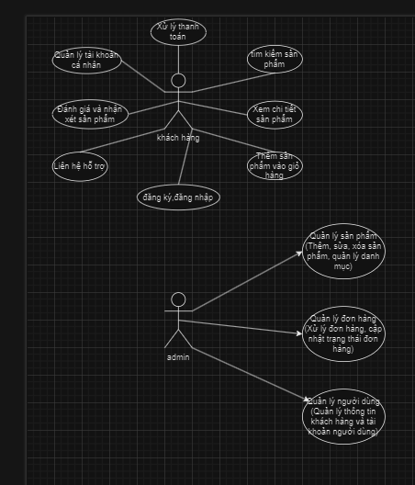

Đưa ra Customer Requirement Specification:

#### 1. Yêu cầu chức năng

* **Tìm kiếm sản phẩm:**
  + Khả năng tìm kiếm nâng cao với các tiêu chí như danh mục, thương hiệu, giá cả, tính năng.
  + Kết quả tìm kiếm phải được hiển thị rõ ràng và dễ dàng tiếp cận.
* **Xem chi tiết sản phẩm:**
  + Hiển thị thông tin chi tiết về mỗi sản phẩm bao gồm hình ảnh, mô tả, giá cả, thông số kỹ thuật.
  + Cho phép xem các đánh giá và nhận xét từ người dùng khác.
* **Đặt hàng và thanh toán:**
  + Chức năng thêm sản phẩm vào giỏ hàng và chỉnh sửa số lượng.
  + Hỗ trợ thanh toán trực tuyến an toàn với các phương thức thanh toán đa dạng như thẻ tín dụng, ví điện tử, chuyển khoản.
* **Quản lý tài khoản:**
  + Đăng ký và đăng nhập tài khoản.
  + Quản lý thông tin cá nhân, địa chỉ giao hàng, lịch sử mua hàng.
* **Hỗ trợ và giao tiếp:**
  + Cung cấp hỗ trợ trực tuyến để giải đáp thắc mắc của khách hàng.
  + Có form liên hệ để gửi phản hồi và yêu cầu hỗ trợ.

#### 2. Yêu cầu phi chức năng

* **Bảo mật:**
  + Đảm bảo an toàn thông tin cá nhân của khách hàng và giao dịch thanh toán.
  + Các dữ liệu phải được mã hóa và bảo vệ đúng các tiêu chuẩn bảo mật hiện nay.
* **Hiệu suất:**
  + Website phải có thời gian tải nhanh và hoạt động mượt mà, đặc biệt là trong quá trình thanh toán và xử lý đơn hàng.

#### 3. Yêu cầu giao diện người dùng

* **Thiết kế giao diện:**
  + Giao diện phải đơn giản, dễ sử dụng và thân thiện với người dùng.
  + Phải có trải nghiệm người dùng tốt trên cả desktop và thiết bị di động.

#### 4. Yêu cầu khác

* **Quản lý đơn hàng:**
  + Giao diện quản lý đơn hàng cho admin để xử lý và cập nhật trạng thái đơn hàng một cách hiệu quả.
* **Tích hợp mạng xã hội:**
  + Cho phép người dùng chia sẻ sản phẩm yêu thích lên các mạng xã hội.

Đưa ra System Requirement Specification:

#### 1. Yêu cầu chức năng

##### 1.1 Tìm kiếm sản phẩm

* **Mô tả:** Hệ thống cần có tính năng tìm kiếm nâng cao để người dùng có thể tìm kiếm sản phẩm dễ dàng và nhanh chóng.
* **Yêu cầu:**
  + Hỗ trợ tìm kiếm theo từ khóa, danh mục, thương hiệu, giá cả, tính năng.
  + Kết quả tìm kiếm phải được sắp xếp và hiển thị một cách rõ ràng.

##### 1.2 Xem chi tiết sản phẩm

* **Mô tả:** Người dùng có thể xem thông tin chi tiết và hình ảnh của từng sản phẩm.
* **Yêu cầu:**
  + Hiển thị mô tả chi tiết về sản phẩm bao gồm giá cả, thông số kỹ thuật, đánh giá và nhận xét từ người dùng.
  + Cung cấp các lựa chọn và tính năng liên quan đến sản phẩm.

##### 1.3 Đặt hàng và thanh toán

* **Mô tả:** Người dùng có thể thêm sản phẩm vào giỏ hàng và tiến hành thanh toán.
* **Yêu cầu:**
  + Giao diện giỏ hàng phải cho phép người dùng thêm, xóa sản phẩm và chỉnh sửa số lượng.
  + Tích hợp các phương thức thanh toán an toàn như thẻ tín dụng, ví điện tử, chuyển khoản ngân hàng.

##### 1.4 Quản lý tài khoản

* **Mô tả:** Người dùng có thể đăng ký tài khoản mới, đăng nhập và quản lý thông tin cá nhân.
* **Yêu cầu:**
  + Cung cấp giao diện đăng ký và đăng nhập dễ sử dụng.
  + Cho phép người dùng quản lý địa chỉ giao hàng, thông tin thanh toán và lịch sử mua hàng.

##### 1.5 Hỗ trợ và giao tiếp

* **Mô tả:** Cung cấp các kênh hỗ trợ để người dùng có thể liên hệ và nhận hỗ trợ khi cần thiết.
* **Yêu cầu:**
  + Có hệ thống hỗ trợ trực tuyến hoặc form liên hệ để gửi phản hồi và câu hỏi.
  + Đảm bảo thời gian phản hồi hợp lý và chất lượng dịch vụ hỗ trợ.

#### 2. Yêu cầu phi chức năng

##### 2.1 Bảo mật

* **Mô tả:** Đảm bảo bảo mật thông tin cá nhân của người dùng và giao dịch thanh toán.
* **Yêu cầu:**
  + Sử dụng các phương pháp mã hóa và bảo mật để bảo vệ dữ liệu người dùng.
  + Đảm bảo tuân thủ các tiêu chuẩn bảo mật và quy định pháp luật liên quan.

##### 2.2 Hiệu suất

* **Mô tả:** Đảm bảo hệ thống hoạt động mượt mà và có thời gian phản hồi nhanh chóng.
* **Yêu cầu:**
  + Tối ưu hóa hiệu suất để giảm thiểu thời gian tải trang và xử lý đơn hàng.
  + Đảm bảo khả năng mở rộng của hệ thống để đáp ứng tải cao.

#### 3. Yêu cầu giao diện người dùng

##### 3.1 Thiết kế giao diện

* **Mô tả:** Thiết kế giao diện người dùng thân thiện và dễ sử dụng.
* **Yêu cầu:**
  + Giao diện phải đơn giản, trực quan và dễ điều hướng.
  + Đảm bảo trải nghiệm người dùng tốt trên cả desktop và thiết bị di động.

#### 4. Yêu cầu khác

##### 4.1 Quản lý đơn hàng

* **Mô tả:** Admin có thể quản lý và xử lý các đơn hàng một cách hiệu quả.
* **Yêu cầu:**
  + Giao diện quản lý đơn hàng phải cho phép admin xem, cập nhật trạng thái và thực hiện các hành động liên quan đến đơn hàng.

##### 4.2 Tích hợp mạng xã hội

* **Mô tả:** Cho phép người dùng chia sẻ sản phẩm yêu thích lên các mạng xã hội.
* **Yêu cầu:**
  + Đảm bảo tích hợp dễ dàng và hiệu quả với các nền tảng mạng xã hội phổ biến.

# PHẦN 4 – THIẾT KẾ HỆ THỐNG

Phác thảo mô hình ứng dụng

Phác thảo giao diện

Phác thảo ERD

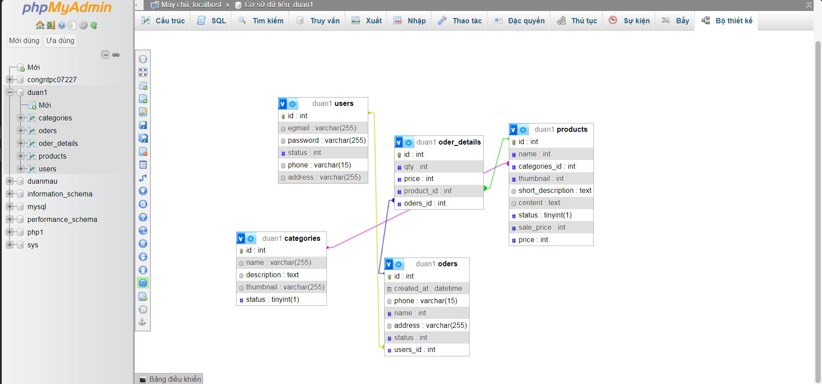

# PHẦN 5 – THỰC HIỆN DỰ ÁN

Thiết kế CSDL

Thiết kế layout, thiết kế giao diện chi tiết cho các chức năng

Thiết kế thư viện cần thiết cho dự án

Thiết kế mô hình triển khai

# PHẦN 6 – KIỂM THỬ

Xây dựng test plan, test case và kết quả test

# PHẦN 7 – HƯỚNG DẪN TRIỂN KHAI VÀ SỬ DỤNG

Hướng dẫn cài đặt

Hướng dẫn sử dụng

# KẾT LUẬN

Khó khăn và thuận lợi

Hướng phát triển

# PHỤ LỤC

# TÀI LIỆU THAM KHẢO